_____________________________________________________________________
25.10.13
_____________________________________________________________________
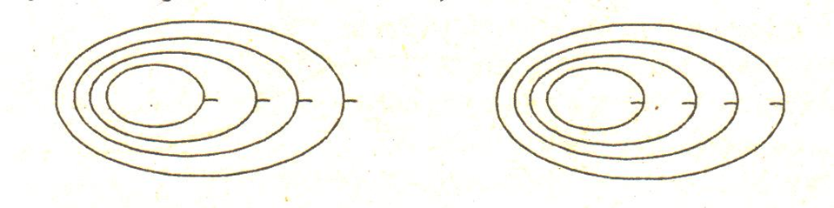  Сравните рисунки |  | ____________________- прибор для измерения высоты  _______________________- превышение одной точки земной  поверхности над другой  _______________________- превышение точки земной  поверхности над уровнем моря  Найдите по рисунку:  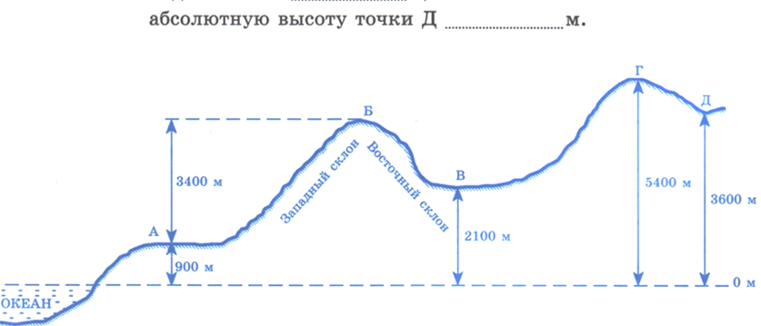  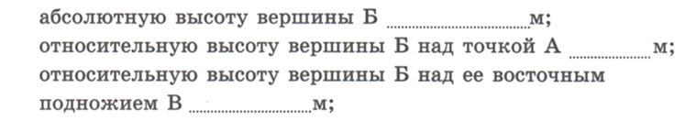  Горизонтали ( )- условные______________,  соединяющие точки __________________________  с одинаковой _______________________________.
Подпишите у каждой горизонтали соответствующую высоту:  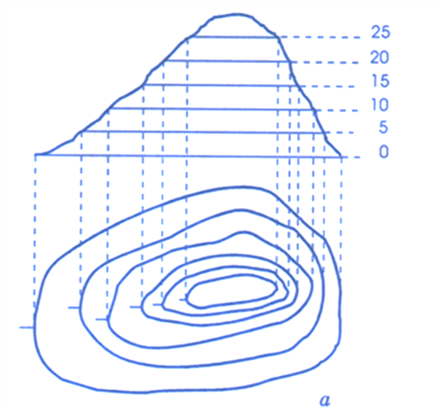  Слова для отбора:  ближе,  дальше,  круче,  более пологий  Чем _______расположены горизонтали,тем ________склон  Чем _______расположены горизонтали, тем ____________склон  ______________________________________________________________________ |     